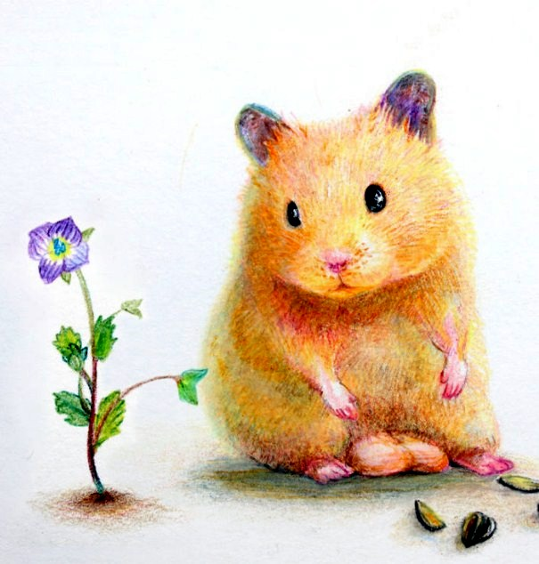
Жил-был хомячок Лутоша. И была у него мама. Мама Лутоши была умной, спокойной и рассудительной. В общем, самая настоящая мама. Лутоша очень любил свою маму, помогал ей тогда, когда у него было настроение.
Но настроения у него часто не было…
Мама просила сыночка то помыть посуду, то вымести двор, то полить цветочки. Лутоша выполнял мамины поручения, но делал это с большой неохотой.
И вот однажды, когда Лутоша вытирал пыль на подоконнике, он тихонечко сказал:
— Хорошо бы стать вольной птицей. Забыть про тарелки, цветочки и метёлки. Летишь себе – и никаких поручений от мамы! На высоте маминых слов не слышно!
А рядом с домом хомячка росло толстое дерево. На одной из веточек этого дерева сидел жучок-носочок. С виду он был самый простой, неказистый, но он умел читать чужие мысли. Его бабушка научила. И вообще он был немного волшебным. Услышав слова хомяка, он подумал:
— А что мне стоит отправить хомяка в полёт? Лети, Лутоша, и пусть ветер будет тебе другом!
— Вот это да! – закричал Лутоша, устремляясь ввысь. – Я первая в мире птица-хомяк!
И ничего, что у птицы-хомяка пухлые щёки, короткие ножки и маленький хвостик. Главное, что она летит!
Над неповоротливой летуньей подхихикивали соловьи, подсмеивались вороны и подшучивали воробьи.
Но мечта о полёте у хомяка сбылась!
Налетавшись вволю, Лутоша проголодался и решил подкрепиться.
— Где же мама? – рассуждал он. – У мамы всегда есть еда, а кто накормит меня сейчас? И вообще я по маме соскучился.
Птица-хомяк уже готова была приземлиться в Лазоревом лесу, где жила мама, но леса не было видно. Мама Лутоши была далеко.
— Кто же позаботится обо мне? – думал Лутоша.
Он крикнул кареглазому воробью:
— Далеко ли отсюда Лазоревый лес? Там моя мама. Она приготовила мне обед.
— Да часа два лёту, — ответил воробей. – Перекуси пока мошками или комарами. Вон их сколько летает.
— Ага, мошками или комарами, — тихо передразнил воробья хомяк. – Мне нормальная еда нужна: ягоды, плоды, корешки, листья.
Приземлился Лутоша в близлежащем лесу. И начал коренья искать. Кое-что нашёл. Повертел в лапках, погрыз. Без мамы еда не вкусна!
— Мне бы к мамочке любимой, я бы и посуду помыл, и подоконник и даже кладовочку бы вымел, — вздыхал незадачливый путешественник.
Идёт хомячок по незнакомому лесу. И сквозь слёзы поёт песенку:
И вдруг навстречу ему неказистый жучок-носочок.
— Налетался досыта? – спросил Лутошу жучок-носочок.
— Налетался, — ответил хомячок, — к маме хочу.
— Я помогу тебе вернуться к маме, — сказал жучок-носочок, — но не забудь для мамы приготовить букетик цветов.
— А для чего это? – спросил хомячок.
— Для радости, — ответил жучок-носочок.
Когда с помощью жучка-носочка хомячок вернулся в Лазоревый лес, то со всех ног побежал к маме.
— Мамочка, вот тебе цветочки, скажи, пожалуйста, что надо сделать по дому? С тобой так хорошо, моя милая мамочка, что я готов помочь тебе во всём!
Мама хомячка радостно смотрела на него…
Неказистый жучок-носочок подмигнул маме хомячка и отправился спать. Лазоревый лес стоял тёмный и таинственный.
Спокойной ночи!

